Развитие и пороки развития зубов.

Задача №1.

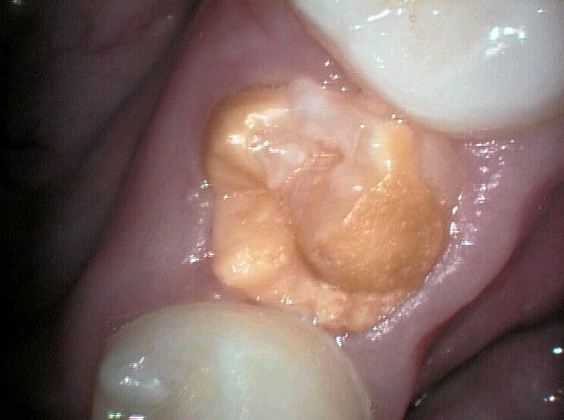
Ребенок 12 лет. При осмотре у врача-стоматолога выявлена необычная форма и цвет зуба 1.5. В анамнезе раннее удаление зуба 5.5.

- Опишите клиническую картину
- Поставьте предварительный диагноз
- С какими заболеваниями будете проводить дифференциальную диагностику?
- Какие причины могли привести к возникновению данной патологии?
- Составьте план лечения
Задача №2.

Пациентка Л., 14 лет поступила в клинику с жалобами на косметический дефект, который проявлялся на коронках всех постоянных зубов в виде ямок и бороздок. При сборе анамнеза выяснено, что зубы прорезывались с описанной выше клинической картиной.
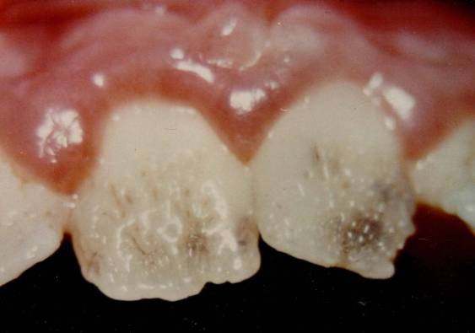

- Требуется ли для постановки диагноза дополнительный сбор анамнеза? Если да, то какой?
- К какой группе некариозных поражений твердых тканей зубов относится данное заболевание?
- Какой Вы поставите предварительный диагноз?
- Каких специалистов привлечете для уточнения диагноза?
- Какое лечение можно предложить для достижения косметического эффекта?

Задача №3.
Ребенку 7 лет. Обратились на консультацию по поводу косметического дефекта эмали зуба 3.1. В анамнезе травма временного зуба 7.1.

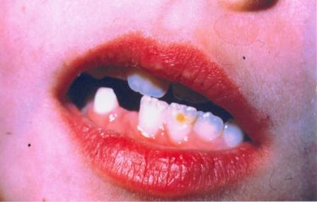

- Опишите клиническую картину
- С какими заболеваниями будете проводить дифференциальную диагностику?
- Какие причины могли привести к возникновению данной патологии?
- Поставьте диагноз
- Составьте план лечения

Задача №4.
Мальчик 14 лет поступил в клинику с жалобами на измененный цвет зубов.
При сборе анамнеза выяснено, что мальчик в возрасте 5-7 лет неоднократно
болел ОРВИ.
Местно: на всех зубах имеются множественные дефекты эмали темной
окраски (см.фото).

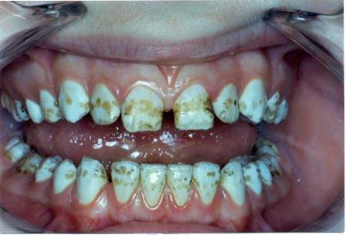

- Требуется ли для постановки диагноза дополнительный сбор анамнеза?
- С какими заболеваниями следует проводить дифференциальную диагностику?
- Требуется ли дополнительные методы обследования?
- Каков предположительный диагноз?
- Составьте план лечения

Задача №5.
Ребенку 10 лет. Жалобы на изменение эмали резцов и клыков.
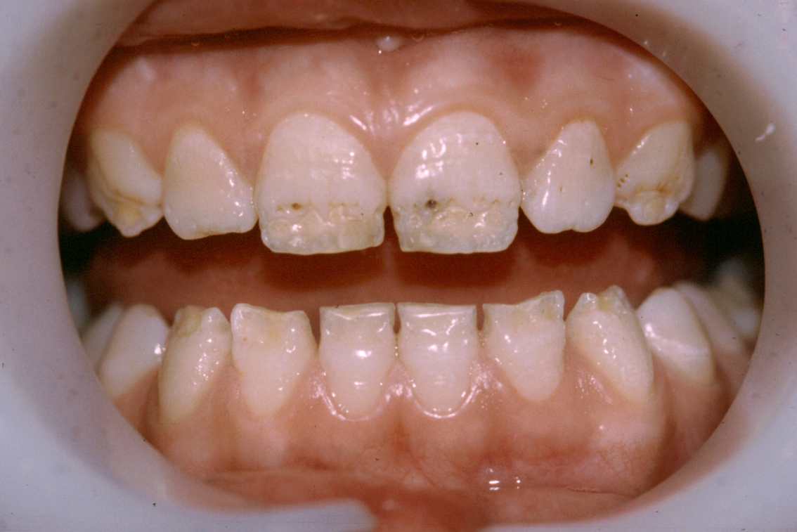

1. Опишите клиническую картину
2. Поставьте предварительный диагноз
3. С какими заболеваниями будете проводить дифференциальную диагностику?
4. Какие причины могли привести к возникновению данной патологии?
5. Составьте план лечения

